1 学科前言

1.1 学科普遍目标与学科教学法基础
无论对于高中阶段的学习，还是中学生达到大学入学能力水平，数学学科都起着基础作用。通过数学学习的深入，可以提升学习能力，为科学学习入门做准备。因此，数学学科内外的教学，应该着眼于科学和职业教育的需求。
数学课程的教育理论基础是普遍的教育任务，还包括数学的课程应用导向。基于此，每一个学习数学的学生在数学课上都应该体现三种基本体验：
- 将数学接受和理解为一种工具，一种用独特的方式来发现和解释自然、社会、文化、职业和工作中的世界现象的工具，
- 数学作为一个精神作品，作为一个以独特的方式来演绎、归纳的世界，
- 数学作为一种方式，来获得能够通过数学延伸，特别是启迪的能力。
在获得这些基本经验的过程中，数学课程形成了自身特殊的教育能力，成为完成高中阶段学习任务中不可替代的一个部分。人们可以在数学的丰富多彩之中，感受作为文化和社会现象的数学。（9页）

1.2 能力范围
数学学科的能力范围依照下列结构：
普遍的数学能力 | 核心内容（Leitideen）
- 数学证明[K1]  - 解决数学问题[K2]  - 数学建模[K3]  - 运用数学表达[K4]  - 运用数学符号、公式和技巧[K5]  - 数学交流[K6] | - 计算和数字[L1]  - 测量[L2]  - 空间和平面[L3]  - 函数映射 [L4]  - 概率统计[L5]
表格1.2-1

学习者必须通过主动地深入研究学科内容，才能获得普遍的数学能力。三个要求范围（Anforderungsbereiche, 缩写为AB）描述了三种不同的与能力相关的数学活动的认知需求。在不同的数学内容中，普遍的数学能力呈现出多样的特点，这就意味着，普遍的学术能力和内容不能相互分离（在表格1.2-1中通过网格加以明确）。人们只有首先获得足够的普遍数学能力，才能成功的区别以上三种不同的要求范围中不同的核心内容。
达到普通高等学校入学水平的课程标准，是对达到中学毕业课程标准上直接和有计划的延续。在初级中等教育阶段获得的能力，是高级中等教育阶段工作不可缺少的基础。在高中阶段，能力不断加深和扩展，并成为高中毕业考试中考察的对象。图表表述（图1.2-1）在某种程度上直接表述了中学阶段结束时应该达到的课程标准。（10页）
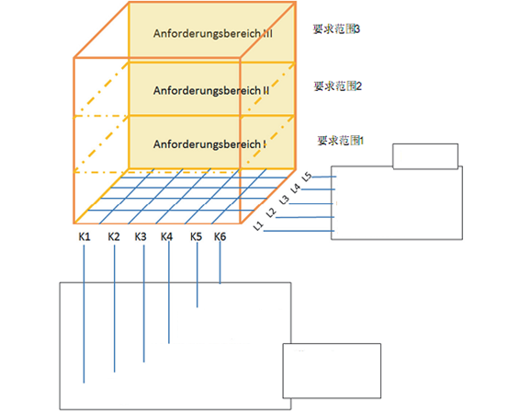
核心内容
L5数据和偶然事件
L4函数映射
L3空间和形状
L2测量
L1运算法则和数字

普遍的数学能力
数学交流
数学符号、公式和技巧
运用数学表征
数学建模
数学地解决问题
数学证明

除了通过数学内容获得能力之外，还要注意联系其他学科获得能力。在生活世界中运用数学能力和在数学内部运用数学能力有着相同的重要性和价值。（11页）

1.3 要求水平
依据“统一高级中等教育阶段”（Vereinbarung zur Gestaltung der gymnasialen Oberstufe in der Sekundarstufe II）的要求，各联邦州将课程依据基础和提高两种水平分类。
 | 基础要求水平 | 提高要求水平
核心内容 | 在核心内容中明确的基础知识，为数学内容的外延打好基础。 | 在核心内容中详细表达，特别是复杂、深奥、详尽的公式，能够接触数学内容更广阔的外延。
普遍数学能力的要求范围 | 在高级中等教育阶段考试成绩的重点主要放在第二个要求范围。在此基础上，第一和第三要求范围也会有所涉及。基础要求水平的考试科目，第一二部分要特别注重。 | 在高级中等教育阶段考试成绩的重点主要放在第二个要求范围。在此基础上，第一和第三要求范围也会有所要求。提高水平的考试科目，第一二部分要特别注重。
表格- 1.3-1
1.4 电子计算工具
数学能力的扩展也受到了电子数学工具的有力支持。工具的潜力在数学课上得到发挥，
- 发现数学关系，特别是建模和解决问题的交互发现，（12页）
- 通过对数学联系理解的加深，而不是通过借助多种形式的描述可能，
- 减少形式流程，处理更多的数据，
- 通过个人的探索和完成作业的过程，包括反思性地使用测验。
课堂上电子数学工具的使用，应该作为考试的一个补充。（13页）

2 数学学科的能力范围内的教学标准

2.1 普遍的数学能力
在达到高等教育入学标准的数学学科的教学标准中，在高级中等学校丰富内容的基础之上，普遍的数学能力分为六个部分。想要把这些能力相互之间区别开来，既无可能也无必要。对于数学工作而言，多种能力相互联接。这在题例中表现出来。
接下来，六种数学能力会依次表述，特别是他们的要求范围。如同在1.2强调的那样，这些能力是不能相互分离，必须通过数学内容，和核心内容相联系。（14页）
“数学论证”能力（K1）
能力包括发展出独立自主、因地制宜的的数学论证能力，理解和估计已经给出的数学结论。从内容图形的简单可信性论证，到形式证明。论证能力的表达，例如“说明理由？”“加以反证？”“证明是否存在” 或者“是否一致适用？”
以下是对这种能力在三种要求范围内的描述：
要求范围一：学生们可以
- 常规论证（已知定理、方法、推论、等）证明和使用
- 简单的计算论证或者简单的逻辑推导得出结论
- 在日常知识基础上的论证
要求范围二：学生们可以
- 思路清晰地多步骤（逐步）证明，有逻辑地推导，数学归纳法的应用
要求范围三：学生们可以
- 应用数学归纳法进行复杂的证明
- 利用证明的方法，给出有效范围的估计
（15页）
“数学地解决问题”的能力（K2）
以下是对这种能力在三种要求范围内的描述：
要求范围一：学生们可以……
通过识别和选择一种恰当的方式，来寻找解决简单数学问题的方法，比如说，通过类比法寻找答案。
要求范围二：学生们可以……
通过问题的阐述找到答案，比如说，通过多步骤的策略性方法找到答案。
要求范围三：学生们可以……
解决复杂问题的策略，例如，通过使用多种启发方式和评估不同的解决方法，概括出推理的手段。
（16页）
“数学建模”能力（K3）
以下是对这种能力在三种要求范围内的描述：
要求范围一：学生们可以……
- 掌握熟悉和直接能够加以辨认的模型
- 能够将日常真实情况转化为数学模型
- 能将数学计算的结果应用到现实情境之中
要求范围二：学生们可以……
- 可以用简洁的约束条件建立多步骤模型
- 能够分析说明这样的模型
- 能够在不同的环境中使用数学模型
要求范围三：学生们可以……
- 在变量和条件被限定的情况下，能够为复杂的现实情况建模
- 在真实条件的语境下检验、比较和评价数学模型
（17页）
“运用数学表述”的能力（K4）
以下是对这种能力在三种要求范围内的描述：
要求范围一：学生们可以……
- 使用数学语言进行标准地表述
要求范围二：学生们可以……
- 理解性地评论或者更改给定的表述
- 在不同的表述中做转换
要求范围三：学生们可以……
- 恰当的、带有理解性的处理不熟悉的表述和表述形式
- 能够对适宜问题的表述进行拓展
- 目的性地对不同的表述和表述形式作出评价
（18页）
“掌握数学符号、公式和技巧”能力（K5）
以下是对这种能力在三种要求范围内的描述：
要求范围一：学生们可以……
- 运用处理问题的基本方法
- 直接运用公式和符号
- 直接运用数学辅助工具和电子数学工具
要求范围二：学生们可以……
- 运用数学公式处理问题
- 在语境中处理数学对象
- 根据目的和情境合理地选择和使用数学辅助工具和电子计算工具
要求范围三：学生们可以……
- 进行复杂的运算
- 评价不同的解决和计算过程
- 考虑数学方法、辅助工具和电子数学工具的可能性与不足
（19页）
“数学交流”能力（K6）
以下是对这种能力在三种要求范围内的描述：
要求范围一：学生们可以……
- 阐述简单的数学事实
- 从含有数学内涵的短文中甄别和选择信息，该短文中的信息顺序与数学计算的步骤顺序接近
要求范围二：学生们可以……
- 易懂地表述出多步骤的解答方法、想法和结果
- 评价其他人的数学表述（包括正确的和错误表达）
- 从文本中甄别和选择数学信息，信息的顺序和解题的步骤不一定完全相符
要求范围三：学生们可以……
- 解决复杂的数学问题，完整和连续地解释或表达一个论述
- 从数学学术文章中领会思想
- 能够比较、评价和更改他人有数学内容的口头和书面表达
（20页）

2.2 数学核心内容
核心内容：运算法则和数字
基础要求水平和提高要求水平
学生们能够：
- 能够使用一致的等式和等式系统进行解题
- 解释和使用线性方程组的运算步骤
- 极值概念中基础的极值，特别是导数在求极值中的应用
- 描述列向量和矩阵的简要情况
- 使用矩阵进行基本计算并学会求逆，通过矩阵描述数学过程（A1）
提高要求水平
学生们能够
- 在多层过程中对矩阵进行幂运算（A1）
- 评价边界矩阵和固定向量（A1）
（22页）
核心内容：测量（L2）
基础要求水平和提高要求水平
学生们能够：
- 借助测量工具，确定空间中物体的距离和角度
- 用功能绘图器确定割线和切线的角度
- 计算和说明变化率
- 确定通过功能绘图器界定的平面面积
- 通过物体的初始状态和变化率，计算物体的现有状态
- 确定和说明样品的情况和分布
- 确定和说明离散随机数的期望和偏差
提高要求水平
学生们能够
- 确定点、线、面之间的距离（A2）
- 确定通过绕轴旋转产生的物体的体积
（23页）
核心内容：空间和形状（L3）
基础要求水平和提高要求水平
学生们能够：
- 为空间中的物体确定平面和空间内的坐标
- 进行空间向量的基本计算，尝试共线性向量
- 说明内积的几何意义
- 用向量表示直线，以及平面范围内的几何物体（A2）
- 分析说明直线和平面，尝试说明直线间的位置关系（A2）
提高要求水平
学生们能够
- 尝试说明线和面之间的关系（A2）
（24）
核心内容：函数和映射（L4）
基础要求水平和提高要求水平
学生们能够：
- 通过初级中学阶段获得的函数水平来描述这些函数，尝试使用它们之间的数量关系
- 在简单的情况下，利用函数的连接来描述数量间的关系
- 解释导数，特别是变化率的问题
- 用函数来描述和评价变化率，对初级中学阶段学习的导数进行求导，并使用因子式和求合式。
- 在函数求导的时候使用乘积法则
- 运用求导的方式求函数的单调性和极值
- 从函数的图像中作出导数图像，或逆向运算
- 说明定积分，特别是（重新）构建的状态
- 通过函数作图理解微分和积分的概念
- 通过原函数求函数的积分
- 用随机数和随机分布描述随机现象
提高要求水平
学生们能够
- 通过线性函数的逼近解释积分
- 运用链式法则为函数积分
- 将自然对数函数作为指数函数的反函数，使用x→1/x的原函数，作为e-函数的反函数使用
（25）
核心内容：数据和偶然事件（L5）
基础要求水平和提高要求水平
学生们能够：
- 计划和判断基本的数据统计
- 尝试用利用树形图或四格表进行探究，并解决在特定可能性语境下的问题
- 利用简单的案例，尝试多维随机事件分布过程中的随机独立事件
- 使用二项分布和特征参数
- 使用随机试验进行模拟
- 运用模拟探索随机分布的情况
- 在简单的情况下，依据样本来估计总体情况
提高要求水平
学生们能够
- 对二项分布不能说明的现实、不能确定的问题，及其精确性作出解释。（B1）
- 对假设检验作出评价，解释其中的不确定性和精确性
- 区别离散和连续（离散或连续型分布？离散或连续随机变量？），运用“钟型”作为正态分布随机事件的基本表现
- 探索随机情况，并探究近似正态分布事件
(26页)

4 大学入学程度的数学科目考试指导图示考试任务

4.1 药物（提高要求水平）
专业范围：分析
核心内容：函数关系（L4）
基本能力：K3，K5，K6
帮助工具：科学计算器
完成时间：75分钟
问题：
在注射药物以后，血液中的药物浓度会逐渐降低，我们想测量血液中的药物浓度k（毫克每升）与时间t（小时）之间的关系。药物通过注射直接注入到血液循环之中，在注射后很短的时间内，测量得到血液中的药物浓度为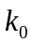，这一时刻作为测量的起始时刻（t=0）。假设之后五个小时之内血液中的药物浓度可以用函数f表述：f(t)=ae^{-bt}，a,b∈R⁺, t∈[0，5]

被测验者A有下列的测量值：
以小时为单位的t | 0 | 1.5 | 3.0 | 5.0
浓度k（mg/l） | 10.20 | 5.68 | 3.17 | 1.45
表格4.1-1
依据测验者A的测验值，依次回答以下问题
a） 根据表格4.1-1，依据时刻t=0和t=3.0时的浓度k，计算a ，b。
b） 所谓半衰期，就是一个时间间隔，在此时间间隔内，血液中的药物浓度k达到了初始值的一半。请计算半衰期。
c） 在什么时点，药物浓度k达到最大值？请依据函数f的性质加以分析。
d） 请您分析：对于任意的时刻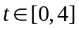，一个小时之后（即在t+1时刻）的药物浓度k相比t 时刻下降了多少百分比？相应地，半个小时之后下降了多少半分比？
e） 请您证明，函数f能够满足等式f ‘(t)=cf(t) 。同时请说明等式的现实意义以及c的含义。
f） 假设从时间点t=5.0起，药物浓度k可以通过线性函数g（t）加以表示。函数g在函数f点（5，f（5））的切线上。请您写出这一切线的表达式。
请您根据药物浓度稀释过程的实际情况给出g(t)的定义域。并做出解释。

问题g是基于多名测试者的基础之上

g） 在测试过程中发现，不同的测试者测得的起始浓度和半衰期会有所不同。如果测试者B在时间点t=0时，药物浓度比实验者A大p个百分点，半衰期比A小q个百分点。根据实验者A的药物浓度函数f(t)，请您写出相对应实验者B的药物浓度函数的表达式。（仅考虑指数消减的过程）

h） 在本研究中，[0,t]时段内的平均药物含量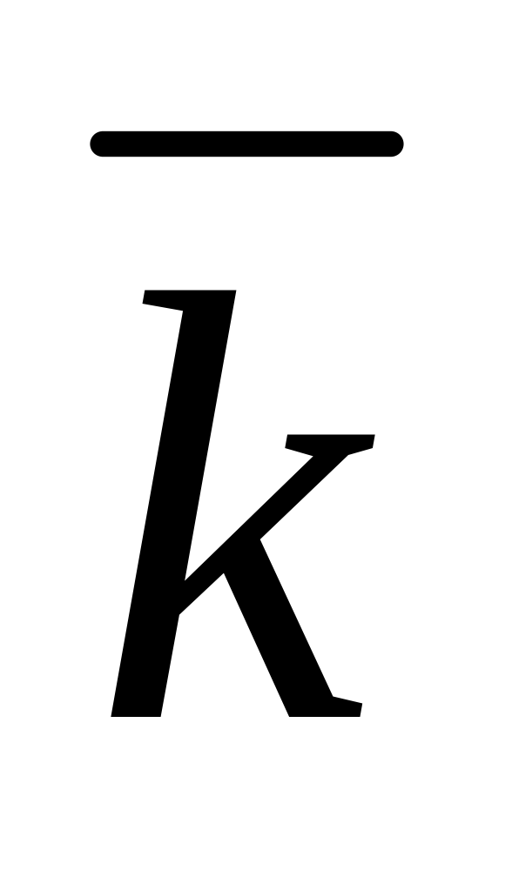也具现实意义。如图4.1-1所示，对于函数q(x)， 它在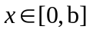的区间内的均值h可以通过一个矩形直观表现，矩形的面积为h*b，并且矩形的面积与x轴和q(x)之间的图形面积相等。
请您计算注射后5小时内的平均药物浓度，即函数f在定义域[0，5]上的平均值。

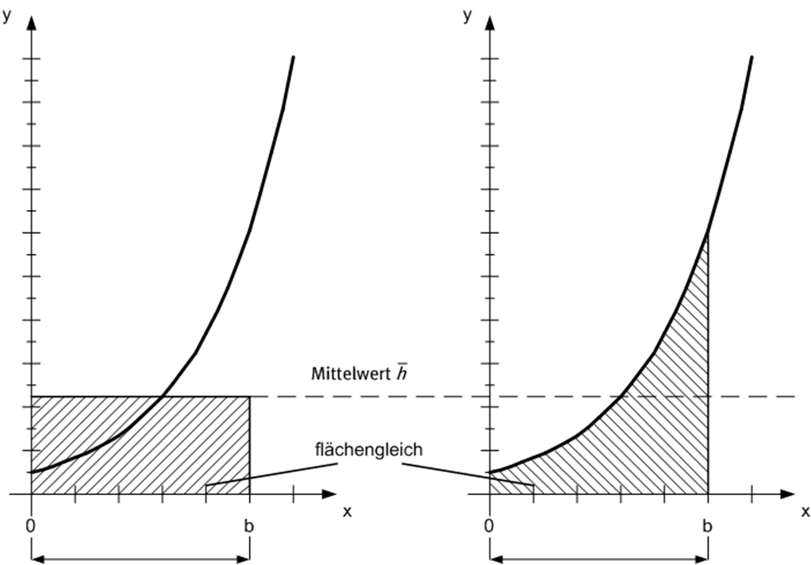
平均值h
面积相等
q(x)
q(x)
图4.1-1
答案：
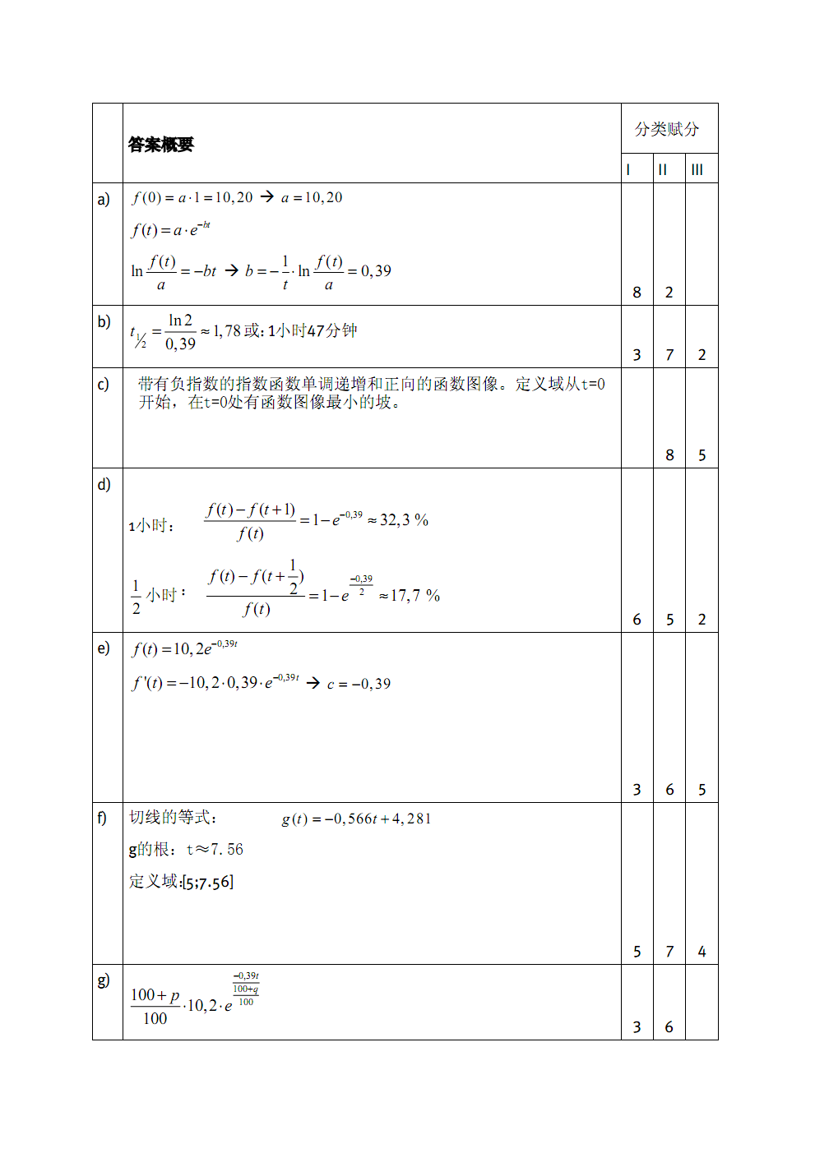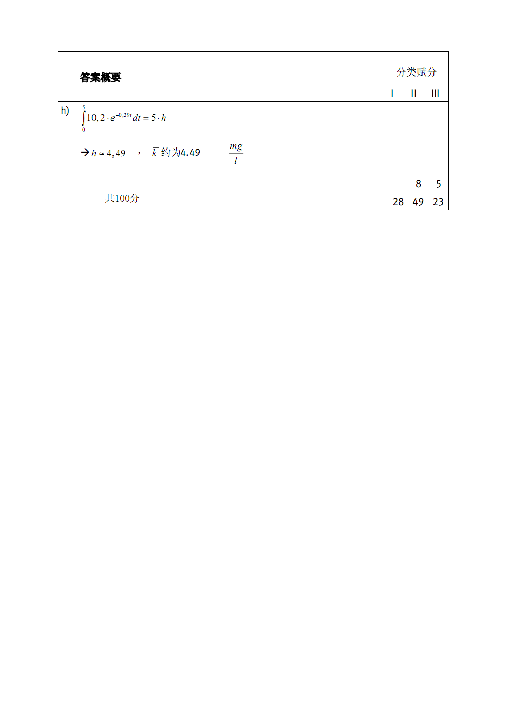
5.2：水晶格
专业范围：几何学
核心内容：测量[L2]，空间和形状[L3]
能力范围：
 | K1 | K2 | K3 | K4 | K5 | K6
要求范围1 | √ | √
要求范围2 |  |  | √ | √ | √ | √
要求范围3
辅助工具：简单的科学计算器
完成时间：150分钟
任务：
晶体的典型构造是：它是由相同的基本零件有规则地排列而形成的。当这些基本零件重复排列在一起的时候，就形成了所谓的晶体格。
在学校，经常用条形磁铁和钢珠制作这种晶体格模型，钢珠位于晶体格的顶点，相当于一个个原子。大型的晶体格的结构可以用计算机来模拟演示。这里有一个晶体格，构成它的基本零件是“正四面体”，如图是小的晶体格T1。
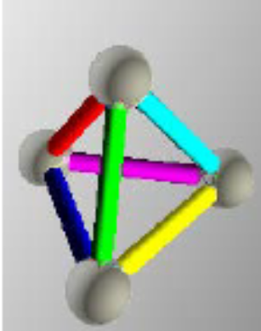 T1图5.2-1
四个正四面体T1可以组成一个较大的正四面体T2，链接处的钢珠必须分别卸掉一个，保留一个。
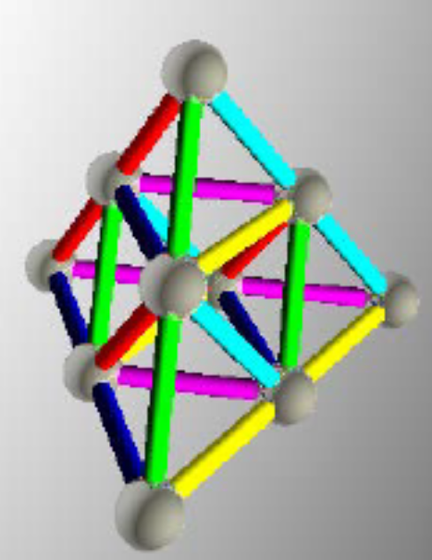 T2图5.2-2
用四个T2型的正四面体，可以组成一个T3型的正四面体，中间有个空腔。
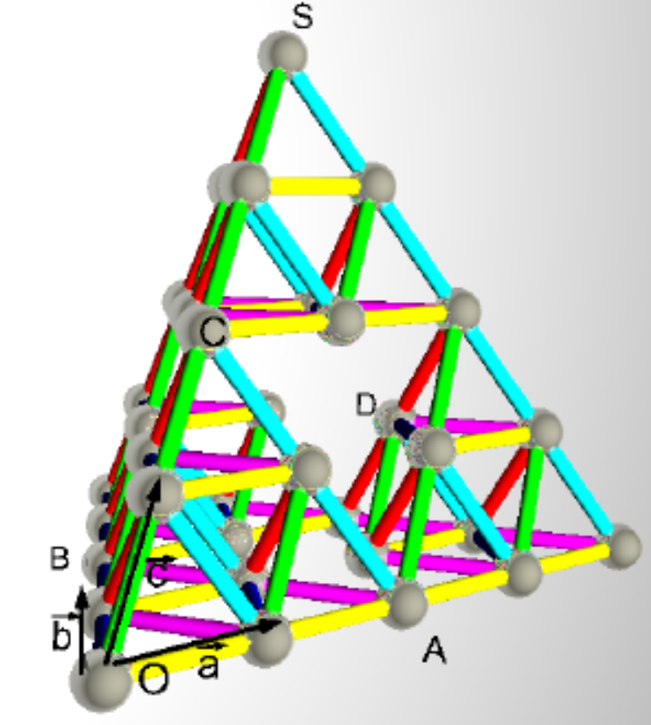
（图5.2-3：T3）
图524中，标出了点O，A，B，C，D以及S，以及向量，和，注意：这些向量不是点A，B，C的位置向量
1．请说明，T3型的正四面体是可以用这种方式搭建出来的，同时说明:
（1）T3的底面由四个相同的正三角形组成；
（2）T2型最上面的一个正四面体必须与下面三个正四面体相吻合。
2．磁铁长2.6厘米，钢珠的直径为1.2厘米。在笛卡尔坐标系标出向量，和，这个坐标系原点为O，x轴与平行，z轴垂直于四面体的底面。单位是1厘米。
请证明下面的表述正确：
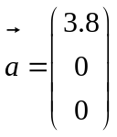，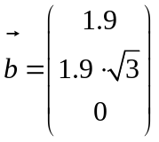，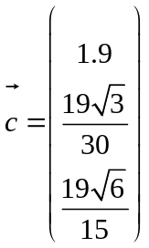

c)晶体格的顶点，如点D或S（如图524），可以用两个方式来表示：
- 在所给的笛卡尔坐标系中给出坐标；
- 或用向量来表示，利用向量，和的向量和与向量，和的向量积来表示；
- 请用这两种方式表示D和S的位置向量。

d)请分别说明c)这两种表示方法的优点。思考一个来自现实的问题，说明用笛卡尔坐标方式来表示更为合适。
在用计算机来表示特定的三维物体时，为了表示表面和边，需要知道平面和直线方程。T3中间的空腔需要用平面块来包围。

e)
- 给出，程序员需要设计多少平面块，什么形状的平面块？
- 给出，穿过点A和B的直线方程
- 给出，穿过点A，B和C的平面方程
- 确定三角形ABC的面积。
- 确定在T3中的空腔的体积。

在计算机游戏中，通常用三维空间来表示房屋，石头或者金字塔等，为保证呈现得更为真实，除了考虑正确表示物体以外，还要考虑光线问题。
计算机计算光线效果主要是角度计算，光线以某角度照到平面上。这里光线是垂直向下照射的。

f)确定角度，使光线刚好以这个角度穿过点O，A和C，照到这个三角形的表面。

5.3：机票预订（解题时间100分钟）
（这个问题旨在培养学生：三水平的数学建模（K3）能力，二水平的数学表征的应用（K4）和数学符号、公式及技巧的熟练掌握（K5）能力，三水平的数学交流（K6）能力。）
在一个特定路段，某航空公司启用含100个座位的航班，乘客在登机前预订机票并付款。假设这个路段的航班“总是被订满”。
当然中途有10%的被预订的位置临时会被取消（也就是说他们预订了但又取消了座位）。
航空公司从每个实际搭乘的乘客中可以盈利200欧元；而从临时取消航班的人那里，公司只能赢得100欧元。
本题模型假设：对每个航班来说，可能取消预订的乘客数量成正态分布。

(a)计算，从长远看航空公司从每一个航班平均能获得多少收入多？

为使航班有较高的载客量，航空公司从一开始就卖108张机票，而不是100张。多卖出8张票，会使航空公司承担一定风险，若这些位置被预订和购买，则会出现载客过剩；也有可能，这些位置并没有被购买。
对每个乘客来说，如果他预订并购买了某航班的机票，但由于超额预订他不能登机，那么航空公司要支付他住宿费用以及精神损失费共计1500欧元，但是乘客不能退票。
然而，乘客也可以换乘另外一架飞机到达目的地，为此航空公司产生200欧元的盈利。
超额预订的措施是否给航空公司带来经济利益，需要在下面的问题解决中借助随机模型来讨论。
（注：这里要用到电子制表软件，Excel等。）
方法：设置100x108的模拟表格，代表100个航班，分别有108个预订，在每个模拟过程中，用下面的公式计算10800格子的情况：
=WENN(ZUFALLSZAHL> 0.9; 0.1)
乘客编号
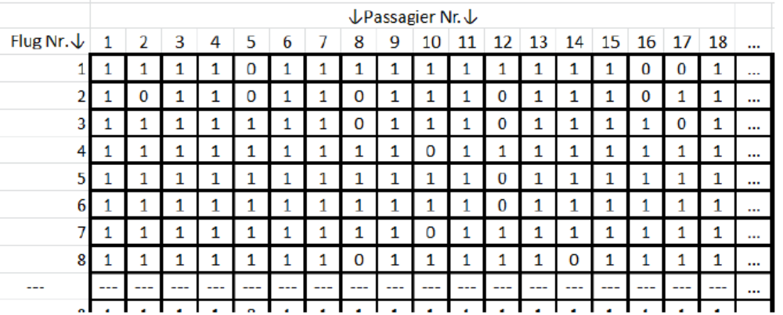
航班号

(b)结合具体场景，解释这个矩阵的意思。结合随机实验“机票预订”说明这一个个小格子代表什么？

对于下面的问题有两种选择。选择1已经有一个模拟情景，对此进行解释和说明；选择2是让学生自主地进行模拟。

选择1：
以下面说明的方式拓展上表，并且加以计算。结果记录在表格532中。
（表格532）
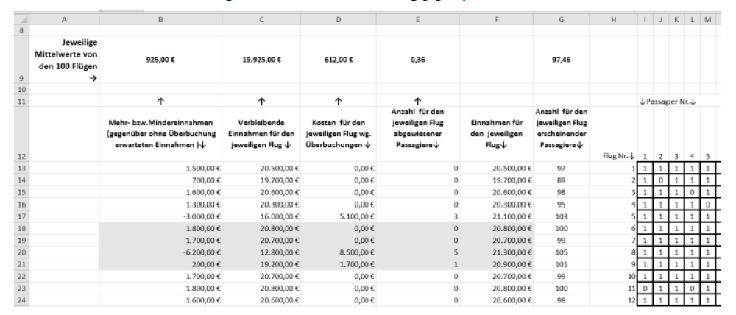
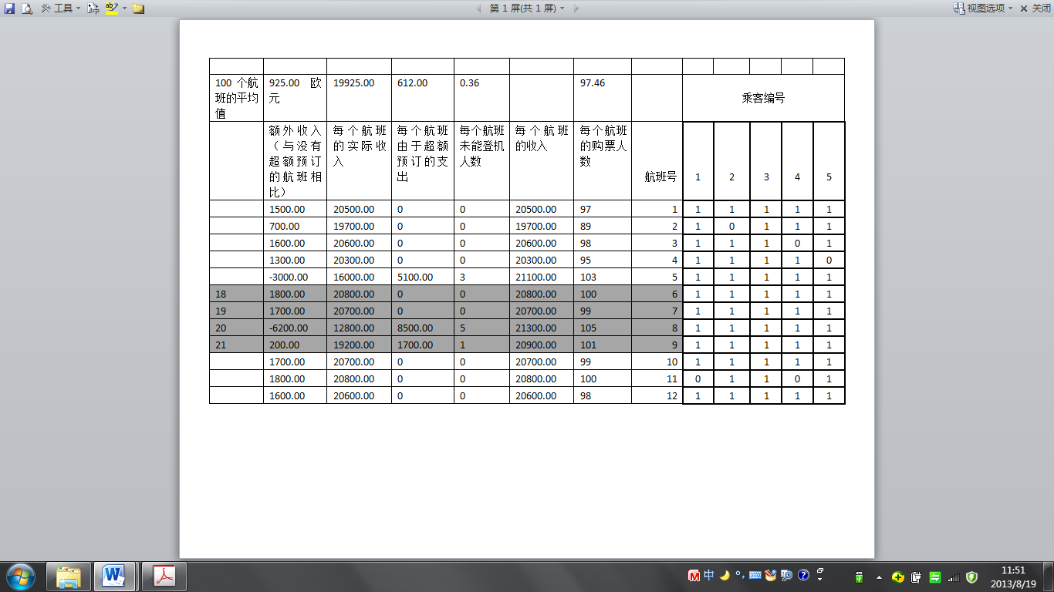

(c)请描述，阴影格子中的24个数值是如何被计算出来的，以及，如何计算得到第9行的平均值？

选择2
表532的模拟情景应该可以自己制作出来。
(d)根据下面的图式设计一张电子制表，在此参考习题a中的108 X 100的矩阵。

(表533)
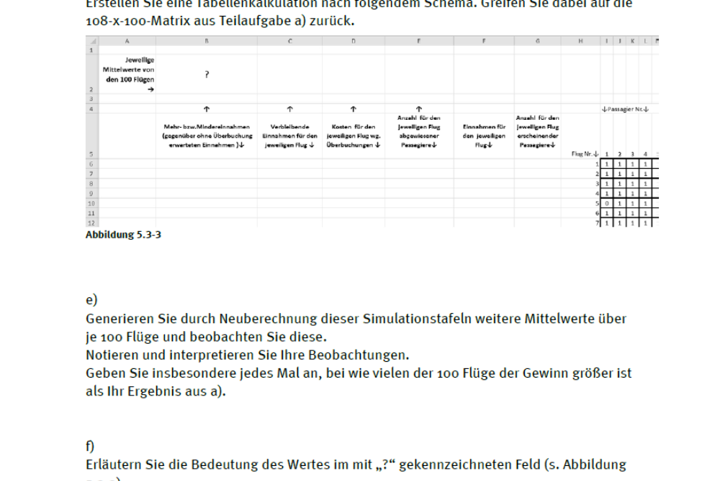
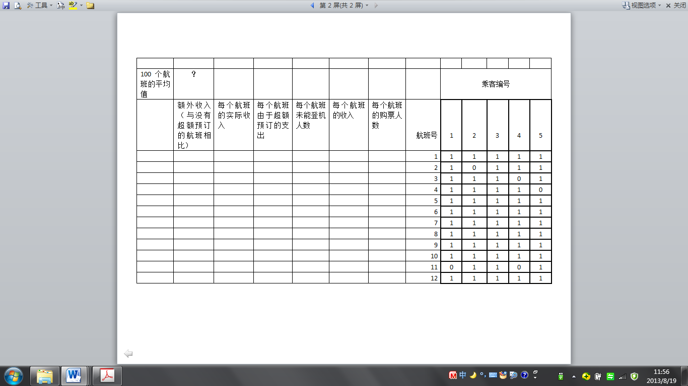

(e) 重新计算模拟表格，算出每100个航班的平均值，并且观察。
记录并解释你的观察结果
指出，100个航班中多少航班的利润比a)模型的结果大。

f)解释用“？”所在格子的数值的意义（见表533）提出各种可能提高这些数值精确性的建议。

依据Heirich Winter， GDM-Mittelungen，Heft 61， 1995.
要求水平与要求分类要严格分开。
非空间角度

